1. **Model jednokryterialny**

W tej części przedstawiony zostanie jednokryterialny model wyboru w warunkach ryzyka z wartością oczekiwaną jako miarą kosztu. Zostanie również wyznaczone rozwiązanie optymalne.

Wektor zmiennych decyzyjnych **x** jest 15-elementowy (3 maszyny x 5 podzespołów), które opisują czasy nad jakimi spędza dana maszyna nad produkcją konkretnego podzespołu. Całkowity koszt wyraża się jako suma iloczynów godzinowych kosztów wynajmu maszyn R i czasów ich wynajmu **t**.

Tak więc mamy zadanie minimalizacji z funkcją celu będącą wartością oczekiwaną ważonej sumy zmiennych decyzyjnych. Korzystając z własności liniowości wartości oczekiwanej otrzymujemy wzór na funkcję celu:

$$f\left(x\right)=E\left(R_{1}t_{1}+R_{2}t_{2}+…+R_{x}t_{x}\right)={E(R}_{1})t_{1}+{E(R}_{2})t_{2}+…+{E(R}_{x})t_{x}$$

Wartości oczekiwane E(Rx) dla niestandardowego rozkładu t-Studenta zawężonego do przedziału (α; β) (co zapisujemy R ∼ t(α;β)(μ, σ2; ν)) możemy wyznaczyć ze wzoru:

gdzie:



Fv(・) to dystrybuanta standardowego rozkładu t-Studenta t(0, 1; ν) z ν stopniami swobody

Γ(・) to funkcja gamma Eulera

a = (α −μ)/σ

b = (β −μ)/σ

Dla rozkładu podanego w zadaniu otrzymujemy następujące wartości oczekiwane:

E(R1) = 44,98682 zł

E(R2) = 35,00000 zł

E(R3) = 39,87610 zł

Model jednokryterialny został zdefiniowany w następujący sposób w notacji **AMPL**:

**var** t_tot {m **in** 1..M} = **sum** {n **in** 1..N} (t_pri[m,n] + t_bis[m,n]);

**var** c {n **in** 1..N} = **sum** {m **in** 1..M} efficiency[m,n] * (t_pri[m,n] + t_bis[m,n] * 0.9);

**var** total_cost = **sum** {m **in** 1..M} R_exp[m] * t_tot[m];

**subject** **to** c1 {n **in** 1..N}:

c[n] >= C[n];

**subject** **to** t1 {m **in** 1..M}:

**sum** {n **in** 1..N} (t_pri[m,n] + t_bis[m,n]) <= 180;

**subject** **to** t2 {m **in** 1..M, n **in** 1..N}:

t_pri[m,n] >= 0;

**subject** **to** t3 {m **in** 1..M, n **in** 1..N}:

t_bis[m,n] >= 0;

**subject** **to** t4 {m **in** 1..M}:

**sum** {n **in** 1..N} t_pri[m,n] <= 100;

**minimize** model: total_cost;

**1.2 Opis parametrów, zmiennych i ograniczeń.**

**M** ilość maszyn;

**N** ilość rodzajów podzespołów;

**t_tot {1..M}** oznacza całkowity czas pracy maszyn;

**t_pri {1..M, 1..N}** oznacza czas pracy maszyny nad elementem w ramach puli pełnej wydajności;

**t_bis {1..M, 1..N}** oznacza czas pracy maszyny nad elementem w ramach puli zmniejszonej wydajności;

**c {1..N}** oznacza wyprodukowane podzespoły;

**t4** to ograniczenie, które powoduje limituje maksymalną możliwą ilość godzin puli pełnej wydajności.

Warto dodać, że podział na pule czasowe pracy maszyn pozwala modelować spadek wydajności po przekroczeniu 100 godzin.

Nie nałożono ograniczenia całkowitoliczbowego na ilość wyprodukowanych podzespołów **c,** ponieważ przy dużej ilości produkowanych elementów makroskopowo wpływ jego przestaje być zauważalny.

Na podstawie przytoczonego modelu wyznaczono wektor zmiennych decyzyjnych odpowiadający minimalnemu kosztowi. Przedstawia tabela:

|  |  |  |  |
| --- | --- | --- | --- |
|  | M1 | M2 | M3 |
| A | 0 | 0 | 52.2876 |
| B | 50.3736 | 0 | 0 |
| C | 91.8242 | 0.634921 | 0 |
| D | 0 | 0 | 70.5882 |
| E | 0 | 179.365 | 0 |

Odpowiada to minimalnemu kosztowi, który wynosi 17596.84 zł.

1. **Model dwukryterialny**

W tej części zadania rozszerzono model jednokryterialny do modelu dwukryterialnego kosztu i ryzyka z wartością oczekiwaną jako miarą kosztu oraz odchyleniem maksymalnym jako miarą ryzyka.

Z użyciem języka **R** i pakietu **mnormt** wygenerowano scenariusze według rozkładu t-Studenta z 5 stopniami swobody, zawężone do przedziału [20; 50].

Zagadnienie odchylenia maksymalnego jako miary ryzyka można sformułować używając modelu **LAD**, które odpowiada zadaniu programowania liniowego:



Wykorzystano zmodyfikowaną wersję tego modelu, w którym, zamiast skalaryzacji poprzez współczynnik λ w funkcji celu, minimalizuje się kryterium ryzyka przy ustalonej maksymalnej wartości kryterium kosztu.

Model jednokryterialny został rozszerzony w następujący sposób w notacji **AMPL**:

**minimize** model: d;

**subject** **to** c2: total_cost >= 0;

**subject** **to** c3: total_cost <= max_cost;

**subject** **to** lad1 {i **in** 1..10000} : d >= **sum** {m **in** 1..M} (R_exp[m] - R[i,m]) * t_tot[m];

**subject** **to** lad2 {i **in** 1..10000} : d >= **sum** {m **in** 1..M} (R[i,m] - R_exp[m]) * t_tot[m];

**subject** **to** t5 {m **in** 1..M}:

**sum** {n **in** 1..N} t_pri[m,n] >= 100 * u[m];

**subject** **to** t6 {m **in** 1..M}:

**sum** {n **in** 1..N} t_bis[m,n] <= 180 * u[m];

Jak można zauważyć minimalizujemy ryzyko **d** przy z góry ograniczonym koszcie **max_cost**.

Ograniczenia **lad1** oraz **lad2** wynikają z opisu LAD w ujęciu programowania liniowego.

Ograniczenia **t5** oraz **t6** definiują zmienną binarną **u**, która gwarantuje wykorzystanie najpierw czasowej **t_pri** przed **t_bis**, ponieważ w tym modelu nie minimalizujemy po minimalnym koszcie, więc nie jest jawnie zdefiniowana kolejność wykorzystywania pul czasowych.

Zbiór rozwiązań efektywnych uzyskuje się zmieniając iteracyjnie wartość ograniczenia dla maksymalnego kosztu.

W pierwszym kroku wyznaczono granicę maksymalnego kosztu (minimalizując ryzyko): 18529.90 zł. Następnie od kwoty nieco większej - 18600 zł w każdej iteracji dekrementowano wartość 25 zł minimalizując za każdym razem ryzyko, aż do wartości minimalnego kosztu wyznaczonego w modelu jednokryterialnym. W ten sposób uzyskano obraz rozwiązań efektywnych w przestrzeni ryzyko-koszt:

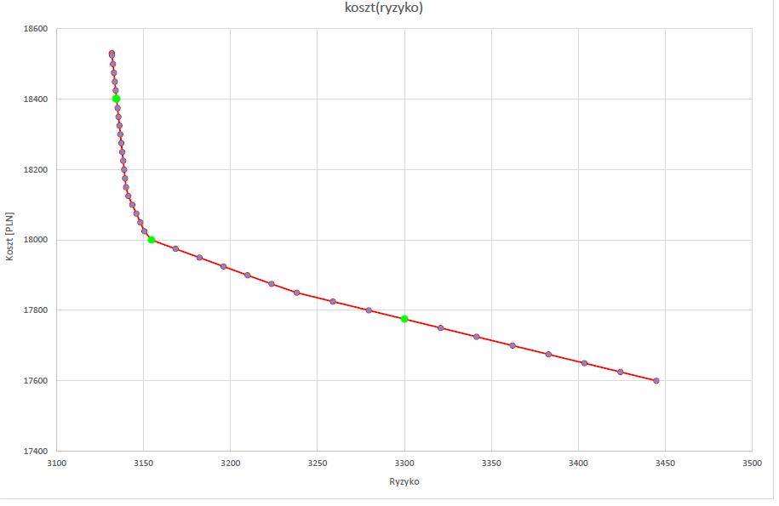

Dla trzech zaznaczonych na zielono punktów obliczono całkowite koszty wynajmu dla każdego z 10000 wygenerowanych wcześniej scenariuszy. Otrzymane wyniki uszeregowano niemalejąco i otrzymano poniższe wykresy:

Przy zadaniu minimalizacji kosztu, im niżej znajduje się krzywa, tym lepiej. Na tej podstawie:

**A≤FSD B ≤FSD C**

Czyli rozwiązania efektywne odpowiadające niższym kosztom dominują rozwiązania efektywne wyższych kosztow w sensie dominacji stochastycznej pierwszego rzędu. Nie jest to jednak prawdą w przypadku ogolnym. Najpowazniejszą wadą a modeli średniej i ryzyka jest fakt, że w ogolnym przypadku nie są one zgodne z regułami dominacji stochastycznej pierwszego rzędu. To znaczy, wybor efektywny w sensie dwukryterialnego modelu MR może prowadzić do rozwiązań zdominowanych w sensie relacji dominacji stochastycznej pierwszego rzędu.